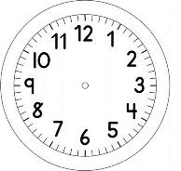
MATEMÁTICA

INÍCIO:

PINTE O QUADRADO ONDE A MENINA SE ENCONTRARÁ COM O MENINO.

ONDE ESTÁ A MENINA? DESENHE-A.

COMPLETE:

5 + 1 = _____

5 + 2 = _____

5 + 0 = _____

5 + 4 = _____

6 + 1 = _____

6 + 2 = _____

6 + 0 = _____

6 + 3 = _____

VAMOS REPRESENTAR AS SOMAS ACIMA EM UMA TABELA. COLOQUE EM CADA QUADRADO CORRESPONDENTE O RESULTADO DAS SOMAS.

+ | 1 | 2 | 3 | 4
5
6

TÉRMINO:

